МДОУ- детский сад №2 р.п. Земетчино

ДОРОЖНАЯ БЕЗОПАСНОСТЬ в МДОУ

Уважаемые родители!
Эта страница для Вас и ваших детей.


Помните !!! Ребенок учится законам улицы, беря пример с Вас, родителей, других взрослых. Пусть Ваш пример учит дисциплинированному поведению на улице не только Вашего ребенка, но и других детей. Переходите дорогу, соблюдая Правила дорожного движения.
Мы же, педагоги детского сада, также на занятиях и других мероприятиях учим детей правилам дорожного движения и напоминаем им о важности их соблюдения. Только наша совместная работа поможет сберечь жизнь и здоровье подрастающего поколения.


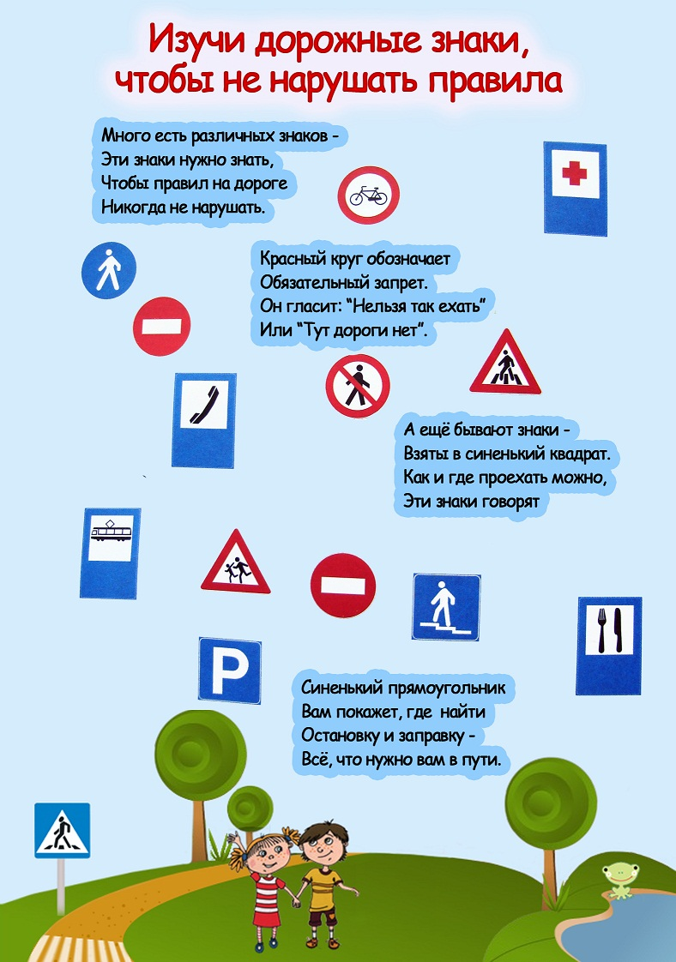

Правила дорожного движения для детей

Опасности внешнего мира подстерегают вашего малыша на каждом шагу. Дома заботливые родители еще могут обеспечить комфорт и спокойствие для самых маленьких членов семьи, но уже за порогом квартиры начинается неизвестное. Оно манит и увлекает ребенка, но таит в себе немало опасностей. И главная из них – дорога.
Грозные и быстрые автомобили опасны для детей, но они, к сожалению, не могут этого понять и осознать. Как же научить ребенка правилам дорожного движения, чтобы он не просто усвоил уроки, но и запомнил их на уровне рефлексов? И когда это обучение проводить?
Вот несколько простых, но очень важных советов для родителей, которые стараются воспитать в ребенке чувство осторожности, понимания и ответственности.

Личный пример – лучший способ научить вести себя на улице

Один известный философ когда-то сказал: «Не воспитывайте детей – они все равно будут похожими на вас. Воспитывайте себя».
В вопросах, которые касаются обучения детей правилам дорожного движения, этот принцип важен как никогда. Помните: даже самые маленькие дети в первую очередь будут все делать так, как папа или мама. Поэтому, гуляя с ребенком на улице, старайтесь постоянно контролировать себя.

Насколько часто мы, взрослые, нарушаем правила дорожного движения? Попробуйте постоянно об этом думать в течение дня, и вы поймете – такие огрехи мы делаем постоянно. Обращайте свое внимание, а также внимание всех близких и родных ребенку людей на эти аспекты. Старайтесь идти по тротуару подальше от края проезжей части, переходите дорогу строго в установленных местах, при этом четко поворачивайте голову сначала влево, а потом вправо, ведите себя соответственно при посадке и высадке из общественного транспорта. Простое выполнение правил дорожного движения родителями – это уже залог хорошего внутреннего воспитания.

Но только примера мало. Дети относятся к автомобилям без тени страха и опасения, не понимают реальной опасности, которая может их подстерегать. Поэтому нельзя слишком строго и серьезно рассказывать детям о правилах дорожного движения. Это следует делать в легкой игровой форме, привычными для малышей способами.

ПДД для детей: кто есть кто на дороге

Обучение детей нужно начинать как можно раньше. Уже в 3-4 года малыш должен понимать основы организации дорожного движения, различать его главные детали и знать всех участников. Помочь ребенку выучить эти основы можно с помощью веселых ролевых игр. Приготовьте простые, но интересные сценарии для ролевых игр, в которых будут главными персонажами участники дорожного движения. Среди них могут быть:
Автомобили, автобусы, троллейбусы – быстрые и грозные, они мчатся по дорогам города;
Пешеходы – дети, которые идут в садик или в школу;
Светофоры с добрым зеленым глазом, сердитым красным, и пугливым желтым; Регулировщики, которые знают тайные символы и знаки, что помогают им управлять городом;
Дорожные знаки – их можно устанавливать, менять в разных ситуациях, или искать. Можно устраивать небольшие праздники, с мини-сценками такой тематики. Дети легко и быстро запоминают, кто есть кто на дороге в игровых ситуациях, а также понимают, как они должны поступать, а как – нет.

Прогулки: сочетаем полезное с приятным

Один из лучших методов обучения детей правилам дорожного движения – наблюдение за реальными событиями. Это легко делать во время приятной вечерней прогулки, по дороге домой из детского сада, или просто при каждом удобном случае. Можно устроить специальные обучающие прогулки, стараясь показать малышу как можно больше реальных жизненных ситуаций, связанных с дорожными правилами. Начинайте свой рассказ сразу, как только выйдете на прогулку. Вы точно найдете интересные и важные типовые ситуации.
В них можно включить такие элементы:
Дорога у дома – насколько она безопасна? Расскажите ребенку, что даже здесь автомобилей нужно опасаться. Машина, которая мирно «спит» у дома, может внезапно начать движение. Играть и бегать по проезжей части нельзя даже здесь;
Улица с насыщенным движением. Где ее нужно переходить? Как вести себя, если увидел знакомого мальчика на другой стороне? Или собачка смело бежит по дороге? Почему нужно переходить дорогу строго в определенных местах? Что делать, если близко нет ни знака перехода, ни зебры на асфальте? Ситуаций на таких участках всегда много;

